Charakterystyka badań EMC realizowanych na Okręgu Doświadczalnym Instytutu Kolejnictwa w Żmigrodzie

Characteristics of EMC tests carried out at the Experimental District of the Railway Institute in Żmigród

Krzysztof Ortel1, Andrzej Białoń1, Juliusz Furman1

1 Instytut Kolejnictwa (Railway Institute), ul. Chłopickiego 50, Warszawa (Warsaw), Polska (Poland)

**Abstrakt:** W artykule scharakteryzowano tor doświadczalny Instytutu Kolejnictwa zlokalizowany niedaleko miasta Żmigród oraz przedstawiono jego znaczenie strategiczne, w badaniach taboru oraz infrastruktury przytorowej, szeroko rozumianego transportu kolejowego w Polsce i Europie. W pierwszej części artykułu opisano historię powstania toru i jego parametry techniczne, a także wymieniono wszystkie badania dynamiczne i statyczne tam wykonywane oraz ich zalety. Szczegółowo opisano badania kompatybilności elektromagnetycznej EMC, które zostały wykonane na nowoczesnych lokomotywach przez wykwalifikowanych pracowników Instytutu Kolejnictwa. Na podstawie uzyskanych wyników testów pokazano, jak badania EMC stanowią ważną część procesu dopuszczenia lub homologacji tego typu taboru kolejowego jakim są nowe (prototypowe) lokomotywy. Ale także mogą być pomocne w wykryciu pewnych nieprawidłowości tegoż taboru, na etapie uruchomieniowym. Następne zobrazowano przekroczenia wartości granicznych zaburzeń elektromagnetycznych pochodzących od nowoczesnych lokomotyw i przedstawiono ich skutki na niepożądane działanie urządzeń przytorowych. W podsumowaniu artykułu zaprezentowano nasuwające się konkluzje i wnioski poruszanego tematu.

**Abstract:** The article discusses the experimental test track of the Railway Research Institute, located near the town of Żmigród, and presents its strategic significance, in terms of research on rolling stock and track side infrastructure, for broadly understood railway transport in Poland and Europe. The first part of the article describes the history of the track and its technical parameters, as well as lists all dynamic and static tests performed there and their advantages. EMC electromagnetic compatibility tests carried out on modern locomotives by qualified employees of the Railway Research Institute were described in detail. Based on the test results obtained, it is shown how EMC tests are an important part of the approval or homologation process for this type of rolling stock, i.e. new (prototype) locomotives. The tests also help to detect certain anomalies in this type of rolling stock, at the start-up stage. Next, exceedances of electromagnetic disturbance limits from modern locomotives are illustrated and their impact on the undesired operation of trackside equipment are shown. Finally, the article presents the emerging conclusions of the topic discussed.

1. Wprowadzenie

Stosowanie nowoczesnych urządzeń elektrycznych i elektronicznych w nowych lokomotywach dużej mocy z rozruchem impulsowym, niewątpliwie przyczyniło się, do poprawy komfortu pracy i podróżowania personelowi obsługującemu tego typu pojazdy szynowe. Urządzenia instalowane na tymże taborze spowodowały również negatywny wzrost poziomu zaburzeń elektromagnetycznych płynących w tokach szynowych, instalacjach elektrycznych i elektronicznych zainstalowanych na pojeździe, a także stałych oraz zmiennych generowanych przez pojazd pól magnetycznych. Specjalistyczne pomiary wartości emisji zaburzeń elektromagnetycznych prowadzą wykwalifikowani pracownicy Instytutu Kolejnictwa i wykonują je na torze doświadczalnym zlokalizowanym niedaleko Żmigrodu, będącym własnością tejże jednostki badawczo-rozwojowej.

Badania kompatybilności elektromagnetycznej wykonywane na torze doświadczalnym można podzielić na dwie części. Pierwszą część prowadzą pracownicy Laboratorium Automatyki i Telekomunikacji. Są to badania EMC akredytowane: promieniowane i przewodzone mierzone wewnątrz i na zewnątrz lokomotywy oraz pomiary pól magnetycznych AC i DC, które w artykule zostaną opisane bez przedstawiania konkretnych wyników. Drugą część prowadzą pracownicy Zakładu Sterowania Ruchem i Teleinformatyki z Pracowni Oddziaływania Tor – Pojazd. Są to badania na zgodność z Techniczną Specyfikacją Interoperacyjności oraz obowiązującą Listą Prezesa Urzędu Transportu Kolejowego, które zostaną w artykule opisane szczegółowo. Można do tych badań zaliczyć: pomiary techniczne impedancji osi zestawu kołowego lokomotywy, pomiary zakłóceń generowane przez lokomotywę do sieci trakcyjnej a także wpływ tych zakłóceń na obwody torowe 50 Hz i bezzłączowe obwody torowe oraz pomiar emitowanych przez pojazd pól elektromagnetycznych pod kątem ich wpływu na czujniki koła.

2. Wprowadzenie

Budowa toru doświadczalnego niedaleko Żmigrodu została zakończona w 1996 r., jej ówczesnym właścicielem było Centrum Naukowo-Techniczne Kolejnictwa, będące w tamtym czasie jednostką badawczą Polskich Kolei Państwowych. Początkowo planowano budowę dużego okręgu o długości około 39 kilometrów, który miał być przeznaczony głównie do kompleksowych badań pojazdów szynowych zwłaszcza dużych prędkości i małego okręgu o długości około 7,8 kilometra przeznaczony głównie do badań trwałościowych nawierzchni kolejowej, urządzeń sterowania ruchem pociągów i telekomunikacji, trakcji i pociągów z prędkościami maksymalnymi do 160 km/h. Ostatecznie udało się wybudować i oddać do eksploatacji tylko mały okrąg o długości 7725 metrów.

Tor doświadczalny niedaleko Żmigrodu pełni niebagatelne znaczenie w badaniach przeprowadzanych na modernizowanych i prototypowych pojazdach kolejowych. Zaliczyć do nich można następujące rodzaje badań:

- dynamiki i bezpieczeństwa jazdy oraz oddziaływania na tor;

- komfortu podróżowania pasażerów;

- narażenia maszynisty na oddziaływanie drgań;

- układów hamulcowych;

- odporności zderzeniowej;

- przepychania przez łuki odwrotne;

- hałasu;

- oddziaływania taboru na urządzenia sterowania ruchem kolejowym;

- kompatybilności elektromagnetycznej taboru kolejowego;

- zakłóceń oddziaływania taboru na urządzenia sterowania ruchem kolejowym;

- nowych konstrukcji sieci trakcyjnych;

- elementów nawierzchni torów i rozjazdów;

- systemu kontroli jazdy pociągu ETCS Level 1 (European Train Control System).

Wykonywanie wszystkich wymienionych wyżej badań na torze doświadczalnym na następujące zalety:

- nie jest zakłócany normalny ruch kolejowy podczas przebiegu testów, a równocześnie ruch kolejowy nie zakłóca przeprowadzanych badań;

- warunki eksploatacyjne zgodnie z programem badań mogą zostać niezmienione w ciągu całego okresu testów lub mogą być zmieniane w zależności od celu badań;

- czas niezbędny do uzyskania wyników badań skraca się do minimum dzięki możliwości szybkiego rozpoczęcia testów oraz prowadzenia ich bez zbędnych przerw;

- możliwość prowadzenia badań porównawczych w takich samych warunkach zapewnia obiektywną ocenę poziomu technicznego poddawanych testom urządzeniom, konstrukcją itp.;

- proces testów poprzez lepszą organizację przyspiesza czas tych badań i wpływa na ich jakość.

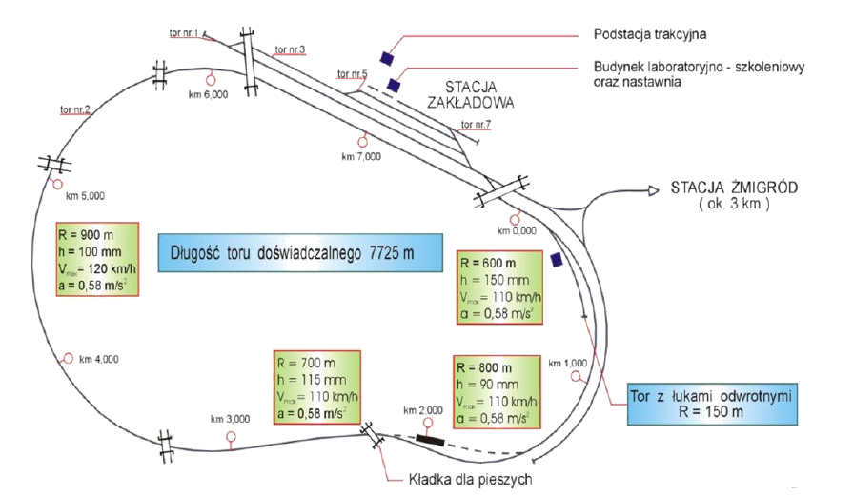

**Rys. 1. Widok układu torowego okręgu doświadczalnego niedaleko Żmigrodu [oprac.: T. Kędzierski]**

Ponadto należy dodać, że na torze doświadczalnym Instytutu Kolejnictwa można prowadzić testy, które praktycznie nie mogą być podejmowane na liniach eksploatacyjnych ze względu na zbyt dużą liczbę badanych wskaźników, zbyt długi czas trwania badań oraz ze względu na możliwość wzajemnego wpływu na bezpieczeństwo ruchu pociągów [1].

3. Kompatybilność elektromagnetyczna – definicja, uwarunkowania testowe oraz źródła zaburzeń w obszarze kolejowym

Wedle definicji kompatybilność elektromagnetyczna (EMC) jest to zdolność danego urządzenia elektrycznego lub elektronicznego do poprawnej pracy w określonym środowisku elektromagnetycznym i nieemitowanie zaburzeń pola elektromagnetycznego zakłócającego poprawną pracę innych urządzeń pracujących w tym środowisku [3].

Kolejowe środowisko elektromagnetyczne jest specyficzne z uwagi na rozmieszczenie na dużym obszarze różnego rodzaju współpracujących ze sobą systemów elektrycznych i elektronicznych.

Ocena aktualnego stanu środowiska elektromagnetycznego dotyczy wartości natężenia pola elektromagnetycznego zaburzeń radioelektrycznych pochodzących od pojazdów trakcyjnych, w tym nowoczesnych lokomotyw poruszających się na szlaku, promieniowania sieci trakcyjnej, poziomu zaburzeń radioelektrycznych oraz przepięć w energetycznej sieci zasilania i obiektów stacjonarnych w pokładowej sieci zasilania pojazdów trakcyjnych oraz wagonów pasażerskich [1].

Przeprowadzenie badań kompatybilności elektromagnetycznej nowoczesnych lokomotyw i innych pojazdów szynowych jest bardzo ważne, z uwagi na możliwość negatywnego oddziaływania na urządzenia sterowania ruchem kolejowym, co może mieć bezpośredni wpływ na bezpieczeństwo ruchu kolejowego, ale również na systemy i urządzenia użytku publicznego.

W związku z powyższym na terenie kolejowym zostały zdefiniowane główne źródła zaburzeń radioelektrycznych. Obiektami generującymi zaburzenia radioelektryczne na terenie kolejowym są:

- elektryczne i spalinowo-elektryczne pojazdy trakcyjne w tym nowoczesne lokomotywy dużej mocy;

- sieć trakcyjna (nie jest źródłem zaburzeń lecz linią transmisyjną dla zaburzeń);

- podstacje trakcyjne;

- urządzenia sterowania ruchem kolejowym [4].

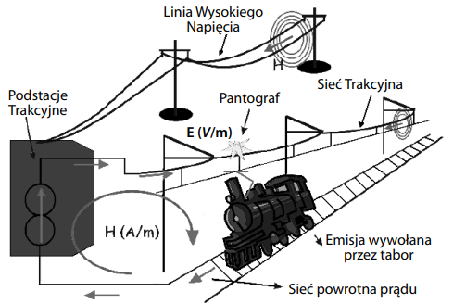

**Rys. 2. Główne źródła zaburzeń radioelektrycznych [opracowanie: Ł. John]**

4. Badania kompatybilności elektromagnetycznej wykonywane przez Laboratorium Automatyki i Telekomunikacji

W obwodach wysokiego napięcia 3 kV DC występują następujące źródła zaburzeń radioelektrycznych takie, jak: silniki trakcyjne, silniki wentylatora napędzający jednocześnie prądnicę prądu stałego, styki styczników liniowych i grupowych oraz styk odbieraka prądu z przewodem jezdnym. W obwodach niskiego napięcia w pojeździe trakcyjnym potencjalne źródła zaburzeń radioelektrycznych i impulsowych zaburzeń elektromagnetycznych stanowią: prądnice DC, styki styczników niskonapięciowych oraz silniki napędów pomocniczych [4].

Badania kolejowego taboru szynowego, w tym nowoczesnych lokomotyw pod kątem generowanej emisji zaburzeń radioelektrycznych są wykonywane dla emisji zaburzeń promieniowanych i przewodowych oraz pomiary poziomów pól magnetycznych AC i DC. Jak już wspomniano na wstępie, tego typu badania prowadzą pracownicy Laboratorium Automatyki i Telekomunikacji i są to badania EMC akredytowane.

Zaburzenie radioelektryczne promieniowane jest to zaburzenie wysyłane w formie fal elektromagnetycznych [1]. Pomiary poziomu zaburzeń promieniowanych wykonuje się wyłącznie jako pomiary składowej magnetycznej natężenia pola i składowej elektrycznego natężenia pola w odległości 10 metrów od osi toru. W skład układu pomiarowego wchodzi odbiornik pomiarowy spełniający wymagania normy PN-EN 55016-1-1 [8] oraz komputer pomiarowy. W badaniach wykorzystywane są trzy typy anten pomiarowych: ramowa (pętlowa) umieszczona na wysokości od 1 do 2 metrów liczonej ponad poziom główki szyny, dwustożkowa i logarytmiczno-periodyczna umieszczone na wysokości od 2,5 m do 3,5 m, natomiast zakres pomiarowy wynosi od 150 kHz do 1 GHz podzielony na siedem podzakresów zgodnie z zapisami normy PN-EN 50121-3-1 [9].

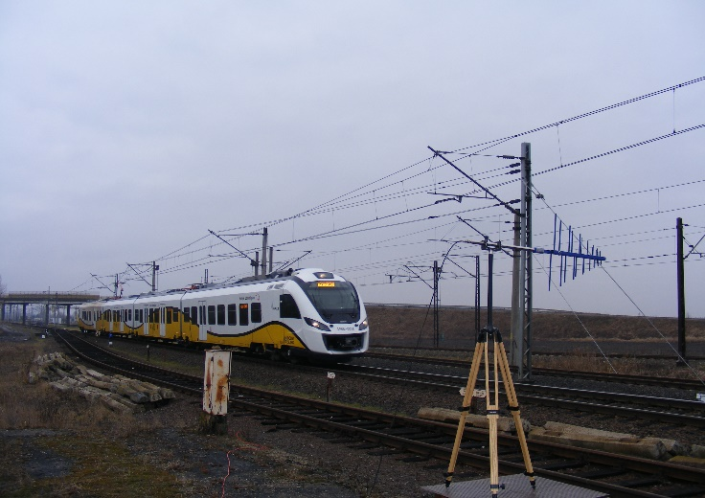

**Fot. 1. Pomiary EMC anteną logarytmiczno-periodyczną za torze doświadczalnym Instytutu Kolejnictwa [fot. K. Ortel]**

Zaburzenie radioelektryczne przewodzone jest to zaburzenie rozchodzące się wzdłuż przewodów elektrycznych lub linii transmisji sygnałów [1]. Pomiary emisji zaburzeń przewodzonych w pokładowej sieci zasilania niskiego napięcia nowoczesnych lokomotyw są wykonywane w trakcie postoju pojazdu z załączonymi wszystkimi systemami informacyjnymi, oświetleniem i ogrzewaniem bądź klimatyzacją zgodnie z metodyką opisaną w normie PN-EN 55016-2-1 [10].

Pomiary emisji zaburzeń przewodzonych jest wykonywany na wszystkich portach pokładowej sieci zasilania a.c. i d.c., takich jak: porty pomocnicze źródła zasilania prądu sinusoidalnego a.c. lub d.c., port odnoszące się do baterii akumulatorów oraz porty pomocnicze i porty sterowania służące do zasilania urządzeń elektronicznych, dla zakresu częstotliwości od 150 kHz do 30 MHz. Typowe wartości napięcia zasilania pokładowego w pojazdach są opisane w normie PN-EN 50155 [11] i wynoszą: 24 V DC, 28 V DC, 36 V DC, 48 V DC, 72 V DC, 96 V DC, 110 V DC oraz 230 V AC. Do pomiaru zaburzeń przewodzonych wykorzystuje się wysokonapięciową sondę pomiarową, do której poprzez kabel koncentryczny podłączony jest odbiornik pomiarowy.

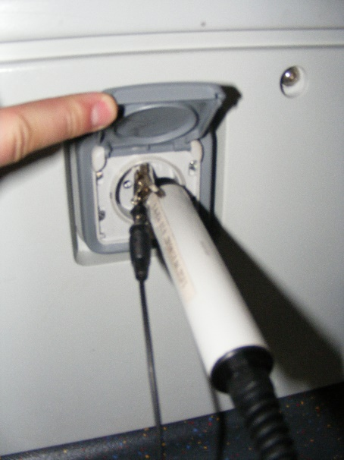

**Fot. 2. Pomiary emisji przewodzonej portu 230 V AC sondą wysokonapięciową [fot. K. Ortel]**

Pomiary poziomów pól magnetycznych AC i DC zgodnie z normą PN-EN 50500 [12], należy przeprowadzać w rzeczywistych warunkach atmosferycznych, dla pola DC w paśmie częstotliwości od 0 Hz do 1 Hz, a dla pola AC w paśmie częstotliwości od 5 Hz do 20 kHz. Pomiary te wykonuje się w dwóch trybach pracy pojazdu na postoju w trybie statycznym oraz w ruchu w trybie dynamicznym. W obu wyżej wymienionych trybach na testowanym pojeździe muszą być załączone wszystkie systemy informacyjne, oświetlenie i ogrzewanie bądź klimatyzacja.

W skład wyposażenia pomiarowego służącego do pomiarów pól magnetycznych wchodzi następująca aparatura:

- miernik pola magnetycznego DC;

- miernik pola magnetycznego AC wraz z sondą pola o powierzchni przekroju poprzecznego wynoszącej 100 cm2;

- komputer z oprogramowaniem służący do analizy FFT otrzymanych pomiarów.

5. Badania kompatybilności elektromagnetycznej wykonywane przez Zakład Sterowania Ruchem i Teleinformatyki

Jak wspomniano na wstępie badania kompatybilności elektromagnetycznej wykonywane przez wykwalifikowanych pracowników Zakładu Sterowania Ruchem i Teleinformatyki z Pracowni Oddziaływania Tor – Pojazd dotyczą: pomiaru technicznego impedancji osi zestawu kołowego lokomotywy, pomiarów zakłóceń generowanych przez lokomotywę do sieci trakcyjnej a także wpływu tych zakłóceń na obwody torowe 50 Hz i bezzłączowe obwody torowe oraz pomiarów emitowanych przez nowoczesną lokomotywę pól elektromagnetycznych pod kątem ich wpływu na czujniki koła.

Badania zakłóceń generowanych przez nowoczesne lokomotywy do sieci trakcyjnej mają charakter oddziaływania galwanicznego tzn., że prąd trakcyjny przepływa przez toki szynowe. Każdy pojazd traktowany jest jako źródło zaburzeń o określonym widmie, zawartym w jego prądzie zasilania, powstałych na skutek pracy zamontowanych na lokomotywie urządzeń elektronicznych i elektrycznych. Pomiary tego typu polegają na jednoczesnym pomiarze i rejestracji w funkcji czasu wartości składowych przemiennej i stałej prądu trakcyjnego zasilającego badany tabor w różnych trybach pracy, takich jak [1]:

- rozruchy do prędkości maksymalnej osiąganej przez lokomotywę;

- przejazdy lokomotywy ze stałymi prędkościami;

- hamowanie lokomotywy z użyciem hamulca elektrodynamicznego tzw. rekuperacja;

- pomiary w trakcie postoju lokomotywy z załączonym pełnym obciążeniem urządzeń pokładowych, itd.

Badania zakłóceń generowanych przez nowoczesne lokomotywy wykonywane są na dwóch stanowiskach pomiarowych równocześnie. Na stanowisku ruchomym wykorzystywane są cewka Rogowskiego i przetwornik LEM, które instaluje się na przewodzie głównym zasilającym pojazd, a rejestrator danych, karta pomiarowa i elementy kondycjonowania sygnału znajdują się w kabinie maszynisty. Natomiast na stanowisku stacjonarnym cewka Rogowskiego i przetwornik LEM są instalowane na kablu powrotnym prądu trakcyjnego do podstacji trakcyjnej, a elementy kondycjonowania sygnału, karta pomiarowa i rejestrator danych znajdują się wewnątrz kontenera pomiarowego [1].

Przykładowy sposób montażu cewki Rogowskiego i przetwornika LEM na testowanym pojeździe przedstawiono na fotografii 3 natomiast rysunek 3 zobrazowuje układ pomiarowy.

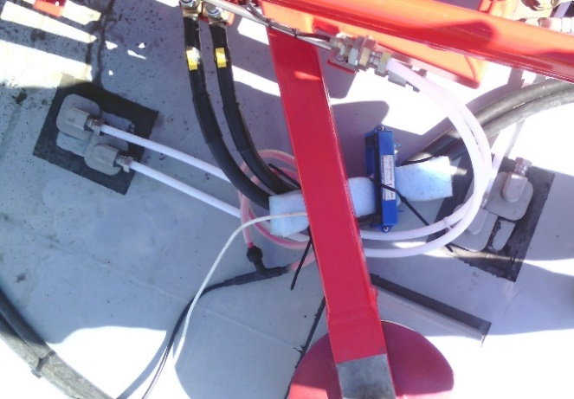

**Fot. 3. Widok montażu cewki Rogowskiego i przetwornika LEM na pojeździe [fot. K. Ortel]**

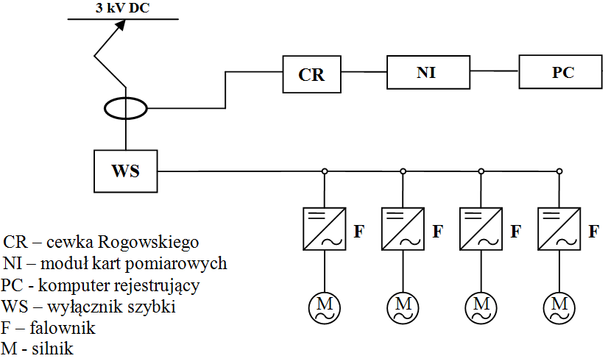

**Rys. 3. Schemat pomiarowy zaburzeń do sieci trakcyjnej [opracowanie własne].**

W trakcie pomiarów wartości składowej przemiennej prądu trakcyjnego są obliczane maksymalne wartości amplitud harmonicznych prądu. Następnie przeprowadza się analizę potwierdzającą czy maksymalne wartości harmonicznych prądu nie przekraczają wartości dopuszczalnych? Analiza wykonywana jest w zakresie częstotliwości od 0 Hz do 40 kHz dla pasm częstotliwości pracy obwodów torowych a wyniki tej analizy zobrazowują rysunki 4 i 5. Kolorem czerwonym na tych rysunkach oznaczono wartości dopuszczalne prądów zakłócających określone w pracy IK 4430/10 [13], a kolorem niebieskim obliczone wartości harmonicznych prądu.

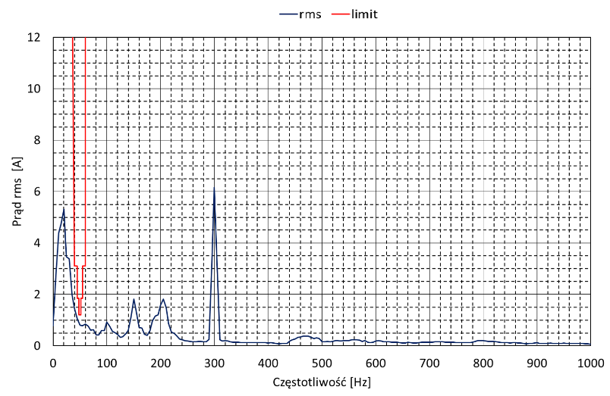

**Rys. 4. Przykładowy wykres harmonicznych prądu lokomotywy w paśmie częstotliwości 0÷1 kHz.**

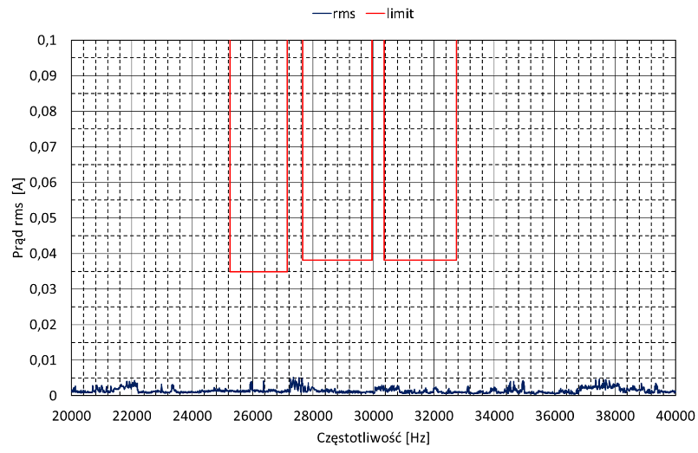

**Rys. 5. Przykładowy wykres harmonicznych prądu lokomotywy w paśmie częstotliwości 20÷40 kHz.**

Badania oddziaływania nowoczesnej lokomotywy na obwody torowe 50 Hz i bezzłączowe obwody torowe na torze doświadczalnym niedaleko Żmigrodu wykonuje się w sposób empiryczny, sprawdzając poprawność tego oddziaływania, oceniając stabilność napięcia na przekaźniku torowym. Typowy obwód torowy składa się z nadajnika i odbiornika, który połączony jest z przekaźnikiem torowym, przekładnika oraz toków szynowych. Schemat bezzłączowego obwodu torowego wraz z układem pomiarowym przedstawiono na rysunku 6.

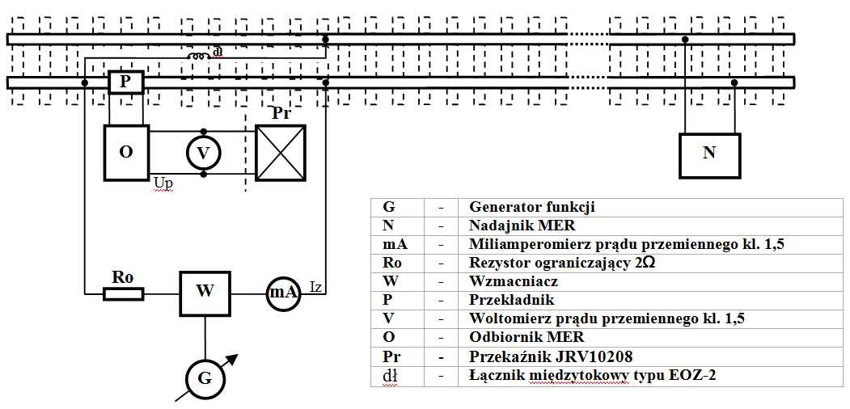

**Rys. 6. Przykładowy schemat bezzłączowego obwodu torowego SOT-1 zasilanego pośrodku wraz z podłączonym układem pomiarowym [opracowanie własne]**

Wynikiem tego typu metody pomiarowej jest równoczesny pomiar i rejestracja w czasie napięcia na przekaźniku torowym oraz trakcyjnego prądu powrotnego płynącego szynami obwodu torowego podczas zbliżania się lokomotywy do obwodu torowego i w czasie przejazdu po obwodzie torowym. Pozwala to ocenić stabilność napięcia na przekaźniku torowym, gdy obwód torowy jest niezajęty, a tor jest obciążony trakcyjnym prądem powrotnym a wartość napięcia na przekaźniku torowym powinna być wyższa od jego napięcia odwzbudzenia. Gdy obwód torowy jest zajęty przez lokomotywę wartość napięcia na przekaźniku nie może być wyższa niż jego napięcie wzbudzenia, co gwarantuje bezpieczną kontrolę zajętości [1]. Na rysunku 7 przedstawiono wynik rejestracji oddziaływania zakłóceń na bezzłączowy obwód torowy SOT-1. Kolorem czerwonym oznaczono wartości prądu trakcyjnego płynącego tokami szynowymi, a kolorem niebieskim wartość napięcia na przekaźniku torowym.



**Rys. 7. Wynik rejestracji oddziaływania pojazdu na pracę bezzłączowego obwodu torowego z urządzeniami SOT-1.**

Prowadząc badania obwodów torowych należy również wykonać pomiary techniczne impedancji osi nowoczesnych lokomotyw. Parametr ten ma zasadniczy wpływ na zdolność bocznikowania danego obwodu przez pojazd szynowy i dlatego jest ściśle powiązany z testami opisanymi wyżej. Podczas badań impedancji osi zestawów kołowych lokomotyw stosowana jest metoda polegająca na pomiarze spadku napięcia między kołami zestawu ze źródłem zasilania układu pomiarowego w zakresie od 5 do 15A oraz częstotliwości z zakresu od 0 Hz do 40000 Hz dla pasm częstotliwości pracy obwodów torowych [1].

Na rysunku 8 pokazano umieszczenie źródła zasilania w stosunku do badanych osi lokomotywy i w stosunku do złączy izolowanych, zwracają uwagę na to, iż skrajna poddana pomiarowi oś powinna być odizolowana od pozostałych osi pojazdu.

Natomiast na rysunku 9 zestawiono przykładowe wyniki pomiarów impedancji osi nowoczesnych lokomotyw wykonanych w Instytucie Kolejnictwa.

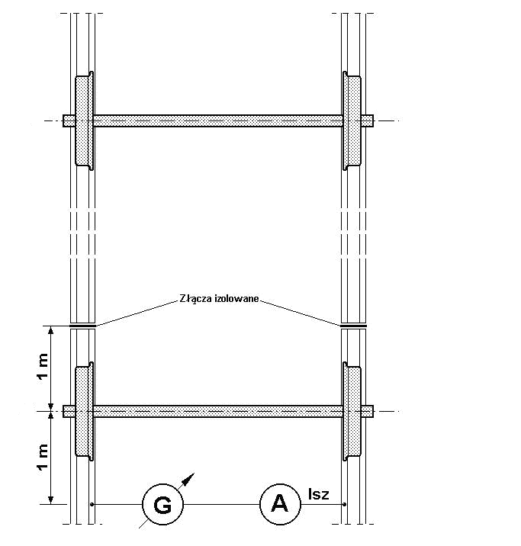

**Rys. 8. Rozmieszczenie źródła zasilania przy pomiarze impedancji osi [1].**

**Rys. 9. Zbiorcze wyniki pomiaru impedancji osi [opracowanie własne]**

Ostatnim rodzajem badań kompatybilności elektromagnetycznej opisanych w artykule wykonywanych przez doświadczonych inżynierów Zakładu Sterowania Ruchem i Teleinformatyki w Instytucie Kolejnictwa są pomiary pól elektromagnetycznych generowanych przez nowoczesne lokomotywy oraz ocenę zarejestrowanych wyników testów pod kątem ich wpływu na czujniki koła.

Dopuszczalne poziomy emitowanych zaburzeń elektromagnetycznych w zakresie wymagań krajowych zawarto w pracy Instytutu Kolejnictwa „Określenie dopuszczalnych poziomów i parametrów zakłóceń dla urządzeń sterowania ruchem kolejowym” nr 4430/10 [13], natomiast w zakresie prawa europejskiego są opisane w technicznej specyfikacji CLC/TS 50238-3:2010: „Zastosowania kolejowe. Kompatybilność pomiędzy taborem a urządzeniami wykrywania pociągu – Część 3 kompatybilność z licznikami osi” [14]. Stanowisko pomiarowe zbudowane do tego typu pomiarów jest zgodne z wymaganiami specyfikacji technicznej wspomnianej wyżej oraz normą PN EN 50592 [15].

Zgodnie z tymi dokumentami pomiar pól magnetycznych należy wykonać za pomocą anteny o wymiarach opisanych na rysunku 10, przymocowaną do stopki szyny i ustawioną w określonej pozycji tak jak na fotografii 4. Takie usytuowanie anteny zapewnia prawidłowy odczyt wyników pomiaru pól magnetycznych w trzech wzajemnie prostopadłych płaszczyznach oznaczonych odpowiednio literami: X, Y i Z.



**Rys. 10. Wymiary anteny pomiarowej [7].**

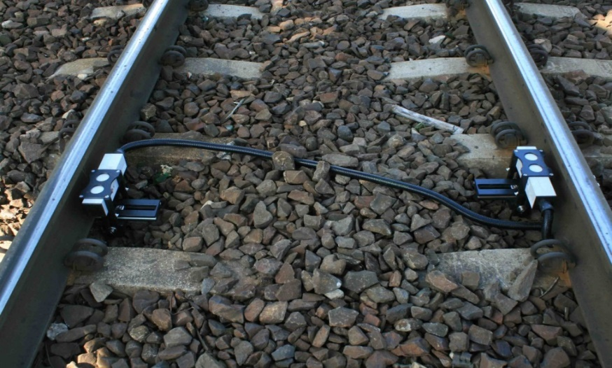

**Fot. 4. Widok montażu anteny pomiarowej podczas pomiarów [fot. K. Ortel].**

W skład stanowiska pomiarowego używanego w Instytucie Kolejnictwa oprócz wspomnianych wyżej dwóch anten pomiarowych typu MFS-3D-100, wchodzą trzy karty oscyloskopowe (każda dla danej płaszczyzny pomiarowej), okablowanie oraz laptop z oprogramowaniem umożliwiającym archiwizację i przetwarzanie danych pomiarowych [2,6].

Opisana w artykule metoda badawcza polega na przejeździe konkretnej lokomotywy nad antenami pomiarowymi zainstalowanymi w torze i pomiarze wartości natężeń generowanych pól magnetycznych. Próby przeprowadza się w różnych konfiguracjach pracy lokomotywy, jak np.: przejazd z różnymi prędkościami, rozruch, hamowanie elektrodynamiczne, przejazdy z uruchomionymi urządzeniami pokładowymi (klimatyzacja, ogrzewanie, oświetlenie). Wartości napięć indukowane w antenach w trakcie przejazdu badanego pojazdu rejestrowane są na ww. kartach oscyloskopowych. Wyniki rejestracji przesyłane są następnie do komputera pomiarowego, gdzie kolejno przeprowadzana jest analiza FFT przy zastosowaniu specjalistycznego oprogramowania. Rezultatem tej analizy otrzymane są charakterystyki wartości natężeń generowanych pól magnetycznych w funkcji częstotliwości, które zostały zestawione z wartościami granicznymi określonymi dla każdej z mierzonych płaszczyzn, zgodnie z wymienionymi wcześniej wymaganiami normatywnymi [2,5].

Przykładowe wyniki pomiarów natężenia pól magnetycznych generowanych przez nowoczesną lokomotywę zaprezentowano na rysunkach 11÷13. Kolor niebieski pokazuje pomierzone dane, a kolorem czerwonym naniesiono wartości graniczne dla każdej z trzech płaszczyzn.

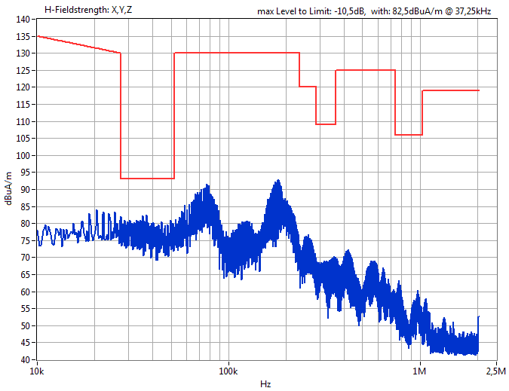

**Rys. 11. Przykładowy wynik pomiaru w płaszczyźnie o wektorze X.**

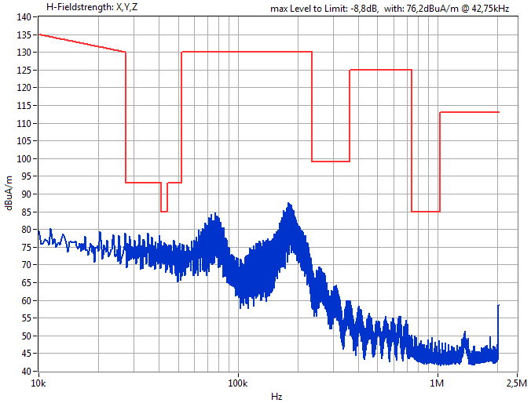

**Rys. 12. Przykładowy wynik pomiaru w płaszczyźnie o wektorze Y.**

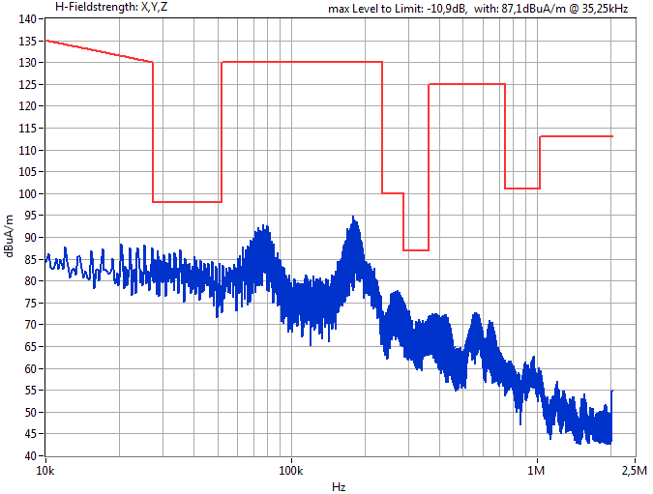

**Rys. 13. Przykładowy wynik pomiaru w płaszczyźnie o wektorze Z.**

W przypadku stwierdzenia przekroczenia dopuszczalnych wartości natężeń pól magnetycznych generowanych przez nowoczesną lokomotywę należy wykonać rejestrację impulsów na wyjściu czujnika koła pracującego w tym paśmie częstotliwości w celu oceny ich zniekształceń, które mogą mieć wpływ na działanie urządzeń sterowanych przez czujnik koła. Na rysunku 14 pokazano przykład przekroczenia wartości dopuszczalnej.

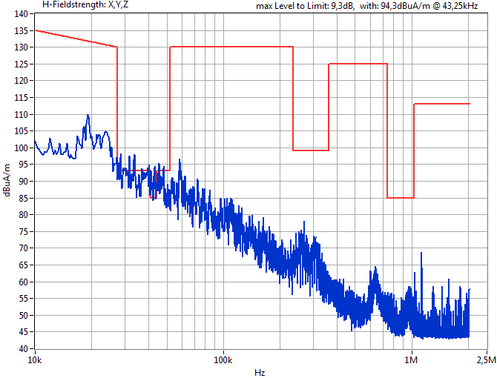

**Rys. 14. Przykładowy wynik przekroczenia wartości dopuszczalnej w płaszczyźnie o wektorze Y.**

Generowane zaburzenia przedstawione na rysunku 14 mogą skutkować przechodzeniem liczników w stany awaryjne wymagające wykonywania każdorazowo manualnych resetów, niezbilansowaniem się zliczanych osi przejeżdżającego taboru, a w ostateczności błędnym wskazaniem nie zajętości / zajętości toru. Każde z wymienionych zagrożeń będzie miało negatywny wpływ na prowadzenie ruchu pociągów, w tym na konieczność interwencji obsługi, ograniczenia prędkości oraz opóźnienia w ruchu. Przykład zakłócenia pracy licznika osi przedstawia rysunek 15.

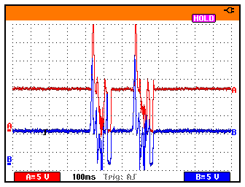

**Rys. 15. Zakłócony przebieg charakterystyki napięcia (z uwzględnieniem reakcji na osie lokomotywy) na wyjściach czujnika koła**

6. Podsumowanie

Tor badawczy Instytutu Kolejnictwa zlokalizowany niedaleko Żmigrodu stanowi przykład bardzo ważnej infrastruktury badawczej już od ponad 25 lat, umożliwiającej prowadzenia badań homologacyjnych pojazdów szynowych, w tym nowoczesnych lokomotyw oraz elementów infrastruktury kolejowej. Pomiary doświadczalne taboru kolejowego mogą być wykonywane 24 godziny na dobę bez przerwy, w każdych warunkach pogodowych oraz dowolnych konfiguracjach pojazdów (składów pociągów) nie powodujący przy tym perturbacji ruchowych innych pociągów z uwagi na wydzieloną infrastrukturę co jest niewątpliwą zaletą.

Integralną częścią przeprowadzanych testów na nowoczesnych lokomotywach są badania kompatybilności elektromagnetycznej.

Badania wykonywane przez wykwalifikowanych pracowników Laboratorium Automatyki i Telekomunikacji pozwalają na zgodne z wymaganiami normatywnymi przeprowadzenie pomiarów kompatybilności elektromagnetycznej czyli emisji promieniowanej i przewodzonej jak i pomiarów pól magnetycznych AC i DC. Tego typu badania pozwalają prawidłowo ocenić poziomy emitowanych zaburzeń i wykluczyć ewentualne negatywne skutki przekroczenia wartości dopuszczalnych ww. zaburzeń, które mogą mieć wpływ na prawidłowe działanie, np. wyświetlaczy informacji pasażerskiej instalowanych w środowisku kolejowym, urządzeń elektronicznych o zasilaniu 230 V AC zamontowane na testowanym pojeździe lub oddziaływać niekorzystnie na organizmy ludzkie pasażerów bądź obsługi pociągu.

Porównywanie, przez pracowników Zakładu Sterowania Ruchem i Teleinformatyki z Pracowni Oddziaływania Tor – Pojazd, zmierzonych i obliczonych wartości harmonicznych prądu trakcyjnego dla badanych nowoczesnych lokomotyw z obowiązującymi wymaganiami pozwala na dokonanie oceny spełnienia przez tabor szynowy określonych warunków. Dzięki temu na etapie badań homologacyjnych jest możliwe zidentyfikowanie potencjalnych źródeł zakłóceń mających wpływ na pracę urządzeń sterowania ruchem kolejowym oraz wyeliminowanie pojazdów niespełniających określonych przepisów. Badania tego typu umożliwiają także producentom taboru weryfikację i usunięcie błędów konstrukcyjnych oraz montażowych.

Badania oddziaływania taboru na urządzenia srk, w tym pomiary techniczne impedancji osi zestawu kołowego, wpływ zakłóceń emitowanych przez nowoczesne lokomotywy na obwody torowe 50 Hz i bezzłączowe obwody torowe oraz pomiar emitowanych przez pojazd pól elektromagnetycznych pod kątem ich wpływu na czujniki koła pozwalają wyeliminować z eksploatacji tabor szynowy, który może negatywnie wpływać na pracę wymieniowych w artykule urządzeń przytorowych a tym samym pozwalają na ograniczenie zakłóceń w ruchu pociągów, umożliwiając łatwiejsze zarządzanie ruchem kolejowym. Jest to niezwykle istotne pod kątem bezpieczeństwa gdyż eliminuje w pracy urządzeń srk możliwość wystąpienia nieplanowanej zajętości obwodu torowego lub niewystąpienia takowej zajętości gdy pociąg jest w granicach danego obwodu torowego.

Wszystkie opisane w artykule badania EMC przyczyniają się przede wszystkim do utrzymania na odpowiednim poziomie bezpieczeństwo w ruchu kolejowym oraz eliminują do minimum wszelkie możliwe perturbacje ruchowe.

**Literatura**

1. A. Massel i inni. *Rola okręgu doświadczalnego Instytutu Kolejnictwa w badaniach taboru i infrastruktury kolejowej*, Warszawa, Żmigród, 2021 r.
2. Adamski D., Ortel K., Zawadka Ł.: *Unified verification method of electromagnetic compatibility between rolling stock and train detection systems*. Global Debate on Mobility Challenges for the Future Society, 15-16.11.2018 r., Warsaw.
3. P. Wetoszka, J. Paś. *Kompatybilność elektromagnetyczna w wybranych urządzeniach elektronicznych systemów bezpieczeństwa: badania wstępne*, [Elektronika : konstrukcje, technologie, zastosowania](http://yadda.icm.edu.pl/yadda/element/bwmeta1.element.baztech-journal-0033-2089-elektronika__konstrukcje_technologie_zastosowania), Vol. 59, nr 8, 2018 r.
4. A. Bialoń, A. Dłużniewski, Ł. John. *Emisja zaburzeń radioelektrycznych generowanych przez tabor kolejowy*. Problemy Kolejnictwa – Zeszyt 152.
5. Adamski D., Białoń A., Furman J., Ortel K., Zawadka Ł.: *Pola magnetyczne generowane przez pojazdy w systemie trakcji prądu przemiennego*. Technika Transportu Szynowego TTS 11/2016.
6. Adamski D., Białoń A., Furman J., Ortel K., Zawadka Ł.: *Magnetic fields generated by vehicles in alternating current traction system*. Wydawnictwo PiT Kraków, 2016 r.
7. Adamski D., Białoń A., Furman J., Zawadka Ł: *Wpływ pola magnetycznego generowanego przez pojazdy trakcyjne na urządzenia srk w odniesieniu do obowiązujących standardów*. Conference Advanced Rail Technologies, Józefów 2014 r.
8. PN-EN IEC 55016-1-1:2019-07. *Wymagania dotyczące aparatury pomiarowej I metod pomiaru zaburzeń radioelektrycznych oraz odporności na zaburzenia – Część 1-1: Aparatura do pomiaru zaburzeń radioelektrycznych i do badań odporności – Aparatura pomiarowa*, Polski Komitet Normalizacyjny, Warszawa 2019 r.
9. PN-EN 50121-3-1:2017-05+A1:2019-07. *Zastosowania kolejowe – Kompatybilność elektromagnetyczna – Część 3-1: Tabor – Pociąg i kompletny pojazd*, Polski Komitet Normalizacyjny, Warszawa 2019 r.
10. PN-EN 55016-2-1:2014-09+A1:2017-12 *Wymagania dotyczące aparatury pomiarowej i metod pomiaru zaburzeń radioelektrycznych oraz odporności na zaburzenia – Część 2-1: Metody pomiaru zaburzeń i badania odporności – Pomiary zaburzeń przewodzonych*, Polski Komitet Normalizacyjny, Warszawa 2014 r.
11. PN-EN 50155:2018-01 *Zastosowania kolejowe – Tabor – Wyposażenie elektroniczne*, Polski Komitet Normalizacyjny, Warszawa 2018 r.
12. PN-EN 50500:2008+A1:2015-10 *Procedury pomiaru poziomów pól magnetycznych generowanych przez urządzenia elektroniczne i elektryczne w środowisku kolejowym w odniesieniu da narażania ludzi*, Polski Komitet Normalizacyjny, Warszawa 2008 r.
13. *Określenie dopuszczalnych poziomów i parametrów zakłóceń dla urządzeń sterowania ruchem kolejowym* – praca Instytutu Kolejnictwa nr 4430/10, Warszawa 2011 r.
14. Technical Specification CLC/TS 50238-3:2013 *Railway applications. Compatibility between rolling stock and train detection systems*. Compatibility with axle counters.
15. EN 50592:2017-04 *Railway Applications Railway applications - Testing of rolling stock for electromagnetic compatibility with axle counters.*